Министерство науки и высшего образования Российской Федерации

филиал федерального государственного автономного образовательного учреждения высшего образования

«Мурманский арктический университет»

(филиал МАУ в г. Кировске)

Форма обучения очная

Специальность 09.02.07

ОТЧЕТ

ПО ПРАКТИЧЕСКОЙ РАБОТЕ

ПМ.05 Проектирование и разработка информационных систем

МДК 05.01 Проектирование и дизайн информационных систем

Студента Шемонаева И.А. группы 2-ИСПд-23-оКФ

Преподаватель: Ломова Л.А.

Кировск

2025

ПРАКТИЧЕСКАЯ РАБОТА № 1

Тема: Анализ предметной области.

Цель: Ознакомиться с процессом анализа предметной области использованию методов анализа предметной области.

Ход работы:

1. Название информационной системы: «Винил & Ритм».
2. Назначение: автоматическая информационная система управления студией звукозаписи на уровне города (АИСУСЗ «Винил & Ритм») внутреннего назначения.
3. Описание компании: предоставление услуг по записи, обработке и микшированию звука для различных целей.

Основные процессы:

1. Планирование записи: согласование задач, выбор оборудования, составление расписания.
2. Запись звука: непосредственная запись вокала, инструментов, речи и т.д.
3. Обработка звука: эквализация, компрессия, реверберация, удаление шумов и прочие операции по улучшению качества звука.
4. Микширование: объединение отдельных дорожек в единую композицию, балансировка уровней громкости, создание звукового образа.

Мастеринг: финальная обработка звука перед выпуском, оптимизация для различных платформ.

Основные цели:

1. Создание качественной записи, соответствующей требованиям заказчика.
2. Предоставление профессиональных услуг и оборудования.
3. Получение прибыли.
4. Основные роли АИСУСЗ «Винил & Ритм» представлены на рисунке 1.

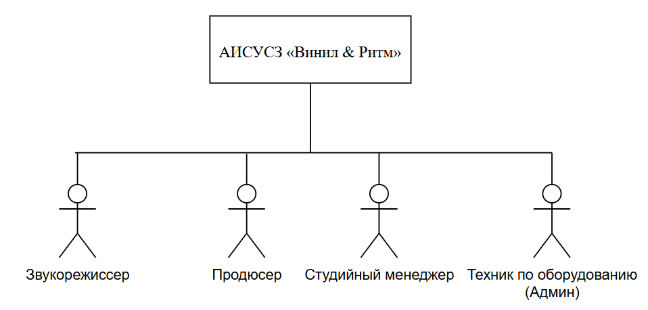

Рисунок 1 – Роли АИСУСЗ «Винил & Ритм»

4) Структурное разбиение предметной области приведено на рисунке 2.

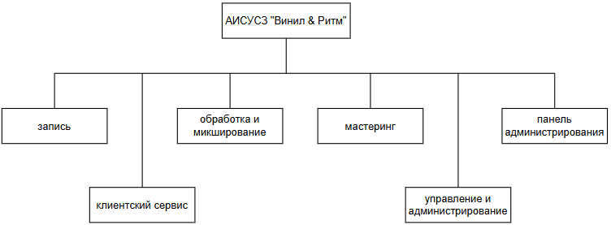

Рисунок 2 – Подсистемы АИСУСЗ «Винил & Ритм»

5) Подробное описание работы каждого подсистемы представлено в таблице

1.

Таблица 1 – Описание работы подразделений

|  |  |  |  |  |
| --- | --- | --- | --- | --- |
| Подсистема № | Описание работы | Функции | Входная и выходная информация | Доступность  (Роли) |
| 1 | 2 | 3 | 4 | 5 |
| **Запись** | Подсистема записи предназначена для захвата звука с помощью микрофонов и других устройств. Она обеспечивает высокое качество записи и позволяет звукорежиссеру контролировать процесс. | 1. Запись аудиотреков. 2. Настройка уровней громкости и эффектов. 3. Мониторинг записываемого материала в реальном времени. 4. Поиск, фильтрация. | Входная:   1. Настройки оборудования (микрофоны, интерфейсы). 2. Инструкции от звукорежиссера.   Выходная:   1. Записанные аудиотреки в цифровом формате. | 1. Звукорежиссер: полный доступ. 2. Техник по оборудованию: ограниченный доступ для настройки оборудования. |
| Клиентский Сервиса | Эта подсистема отвечает за взаимодействие с клиентами, включая прием заказов, обработку запросов и предоставление информации о статусе проектов. | 1. Прием и обработка заявок от клиентов. 2. Ведение базы данных клиентов. 3. Обратная связь с клиентами по статусу проектов. 4. Поиск, фильтрация. | Входная информация:   1. Заявки от клиентов. 2. Запросы на услуги.   Выходная информация:   1. Подтверждения заказов. 2. Отчеты о статусе выполнения работ. | 1. Студийный менеджер: полный доступ. 2. Продюсер: ограниченный доступ для получения информации о клиентах. |
| **Обработки и Микширования** | Подсистема обработки и микширования предназначена для редактирования записанных треков, добавления эффектов и создания финального звучания. | 1. Обработка аудиотреков (эквализация, компрессия). 2. Микширование нескольких треков в один. 3. Применение эффектов (реверберация, задержка). 4. Добавление треков. 5. Поиск, фильтрация. | Входная информация:   1. Записанные аудиотреки. 2. Настройки обработки от звукорежиссера.   Выходная информация:   1. Микшированные треки в цифровом формате. | 1. Звукорежиссер: полный доступ. 2. Продюсер: ограниченный доступ для контроля процесса. |
| **Мастеринг** | Эта подсистема отвечает за финальную обработку аудиотреков перед их выпуском. Мастеринговый процесс включает в себя подготовку треков к тиражированию или распространению на цифровых платформах. | 1. Финальная обработка звука (балансировка уровней, подготовка к формату). 2. Создание мастер-копий для тиражирования. | Входная информация:   1. Микшированные треки.   Выходная информация:   1. Готовые мастер-копии в различных форматах (CD, цифровые файлы). | 1. Звукорежиссер: полный доступ. 2. Продюсер: ограниченный доступ для контроля качества. |

Продолжение таблицы 1.

|  |  |  |  |  |
| --- | --- | --- | --- | --- |
| **1** | 2 | 3 | 4 | 5 |
| **Управление и администрирование** | Эта подсистема отвечает за финальную обработку аудиотреков перед их выпуском. Мастеринговый процесс включает в себя подготовку треков к тиражированию или распространению на цифровых платформах. | 1. Управление проектами (планирование, распределение задач). 2. Учет рабочего времени сотрудников. | Входная информация:   1. Данные о проектах и задачах.   Выходная информация:   1. Отчеты о выполнении проектов и рабочем времени сотрудников. | 1. Студийный менеджер: полный доступ. 2. Техник по оборудованию (админ): ограниченный доступ для технической поддержки. |
| Администрирование | Подсистема администрирования обеспечивает управление пользователями системы, настройками безопасности и правами доступа к различным функциям системы. | 1. Управление учетными записями пользователей. 2. Настройка прав доступа к подсистемам. | Входная информация:   1. Запросы на создание/изменение учетных записей пользователей.   Выходная информация:   1. Отчеты о пользователях и их правах доступа. | 1. Техник по оборудованию (админ): полный доступ. |

6) Требования к ПО (разработка ИС):

1. Visual Studio Community или Visual Studio Code
2. PostgresSQL
3. Текстовый редактор с поддержкой .docx
4. Draw.io
5. Miro.com

7)Требования к АО (разработка ИС):

1. ЦП 11th Gen Intel® Core™ i7-11700K @ 3.60Ghz
2. Память 32 ГБ
3. SSD 500 ГБ
4. HDD 900 ГБ
5. Графический процессор NVIDIA GeForce GTX 1660